深 圳 大 学 实 验 报 告

课程名称 机器学习
项目名称 实验四：SVM算法
学 院 计算机与软件学院
专 业 腾班
指导教师 赖志辉
报 告 人 叶茂林 学号 2021155015
实验时间 2023年4月14日至2023年4月22日
实验报告提交时间 2023年4月22日

教务处制

一、实验目的与要求
1、分别给出经典的/ 软间隔/核-SVM的优化问题并推导其求解优化过程，实现经典的SVM算法进行图像识别；在二维平面对二类问题给出support vector的一个示例。

2、用PCA、LDA、LPP、 NPE算法提取前 5，10,15,,...,160维的图像特征，然后再用最近邻分类器与SVM分类器进行识别，并比较识别率。

3、如果可能，尽量自己设计一个创新的SVM模型与算法，内容简要写在实验报告中，并与经典SVM比较分类性能。（做了这点的可优先高分）

二、实验内容与方法
1、经典SVM
支持向量机（Support Vector Machine，SVM）是一种二分类模型，其基本思想是在特征空间中找到一个最优的超平面，使得正负样本点到该超平面的距离最大化，从而实现对样本的分类。
对于给定训练样本集，分类学习最基本的想法就是基于训练样本集D在样本空间中找到一个划分超平面，将不同类别的样本分开。在样本空间中，划分超平面可通过如下线性方程来描述：
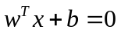
其中w=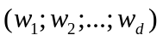为法向量，决定了超平面的方向，b为位移项，决定了超平面与原点之间的距离。记划分超平面为（w，b），样本空间中任意点x到超平面（x，b）的距离为：
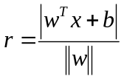
假设超平面（w，b）能将训练样本正确分类，即对于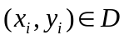，若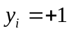，则有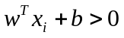；若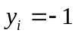，则有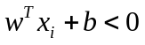。
两个异类支持向量到超平面的距离之和，即间隔为：
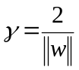
即目标函数为：
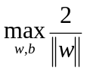
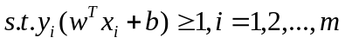
最大化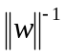等价于最小化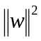，即目标函数为：
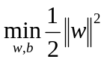
使用拉格朗日乘子法，约束添加拉格朗日乘子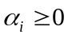，构造拉格朗日函数：
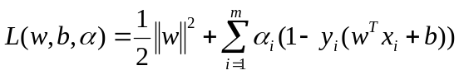
其中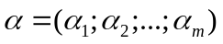。
对w和b求偏导为0可得：
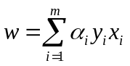
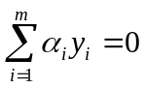
则可以得到目标函数的对偶问题：
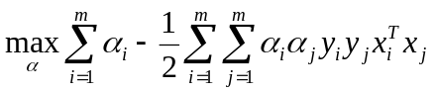
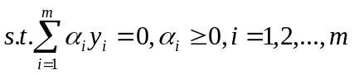
这是一个二次规划问题，我们可以通过SMO算法来解决。
SMO的基本思路是先固定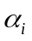之外的所有参数，然后求上的极值，由于存在约束，所以可以由其他变量导出，于是SMO每次选择一对需要更新的和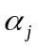，然后固定其他参数来获得更新后的和。
偏移项b可以使用所有支持向量求解的平均值：
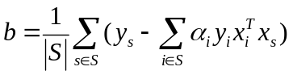
2、软间隔SVM
软间隔允许某些样本不满足约束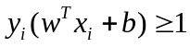，但是这样的样本应该尽可能的少，则目标函数为：
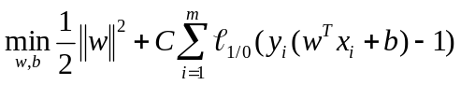
其中C>0是一个常数，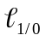是0/1损失函数：
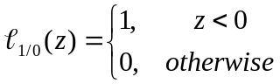
但是非凸、非连续，用代替损失函数来代替，如hinge损失：
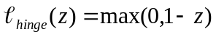
指数损失：
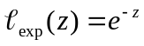
对率损失：
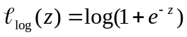
若采用hinge损失，则目标函数变成：
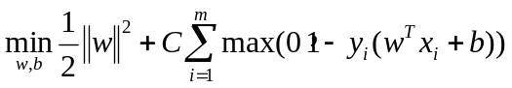
引入松弛变量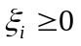，则上述式子变成：
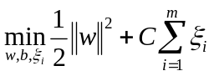
通过拉格朗日乘子法构造拉格朗日函数：
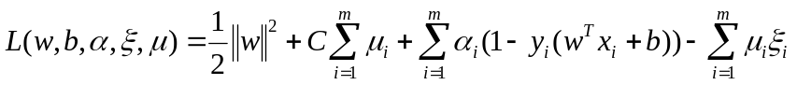
其中，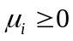为拉格朗日乘子。
分别对w，b，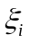求偏导，并令式子为0可以得到：
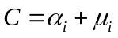
则可以得到目标函数的对偶问题：
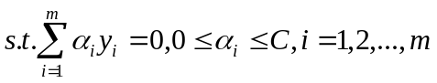
3、核-SVM
原始样本空间内也许并不存在一个能正确划分两类样本的超平面，对于这样的问题，可以通过将样本从原始空间映射到一个更高维的特征空间，使得样本在这个特征空间内线性可分，令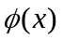表示将x映射后的特征向量，则目标函数变成：
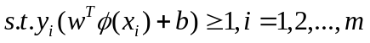
其对偶问题是：
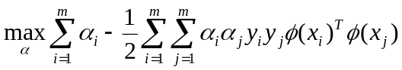
由于特征空间维数可能很高，直接计算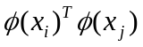比较困难，设想一个核函数：
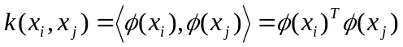
于是目标函数变成：
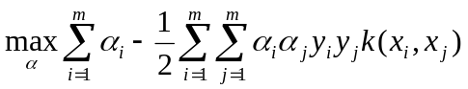
常用的核函数：
线性核：
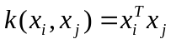
多项式核：
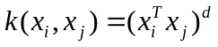
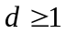为多项式的次数
高斯核：
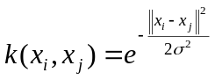
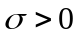为高斯核的带宽
拉普拉斯核：
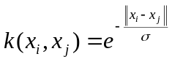
Sigmoid核：
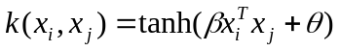
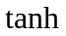为双正切函数，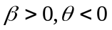

三、实验步骤与过程
1、基于经典SVM的图像识别。
经典SVM为二分类模型，对于多分类模型，可以通过以下两种方法实现：
①One-vs-One（OVO）：将每个类别之间的所有可能组合都训练一个二元分类器，然后通过投票或者加权投票来决定最终的分类结果。
②One-vs-All（OVA）：将一个类别作为正例，其余所有类别作为负例，训练一个二元分类器，然后重复这个过程，直到每个类别都有一个分类器。最后通过投票或者加权投票来决定最终的分类结果。
使用ORL人脸数据集进行图像识别，先通过PCA进行数据降维，然后使用OVO方法进行SVM模型训练并进行分类，不同的降维维数对应的识别率如图1所示。
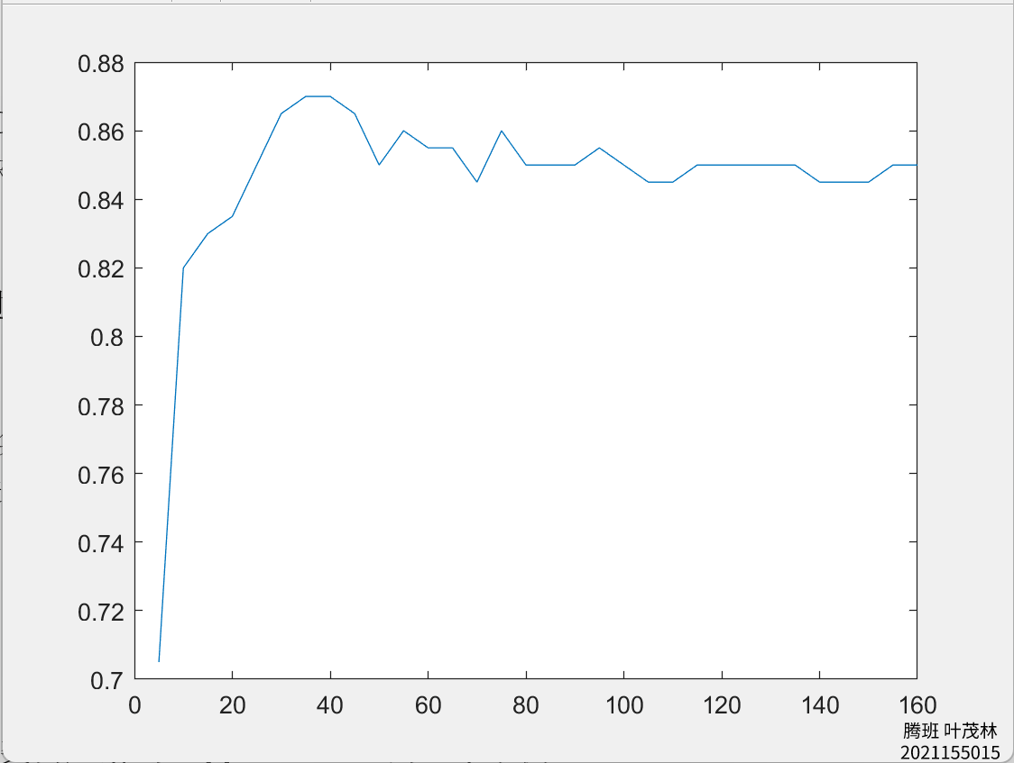
图1
由结果可以看出，SVM（OVO）在维数为40的时候识别率就已经基本达到了峰值。
2、在二维平面对二类问题给出support vector的一个示例。
随机生成两类点，记标签为-1的为A类，标签为1的为B类，用MATLAB的fitcsvm库函数训练线性SVM模型，画出决策边界、间隔和支持向量，如图2所示。
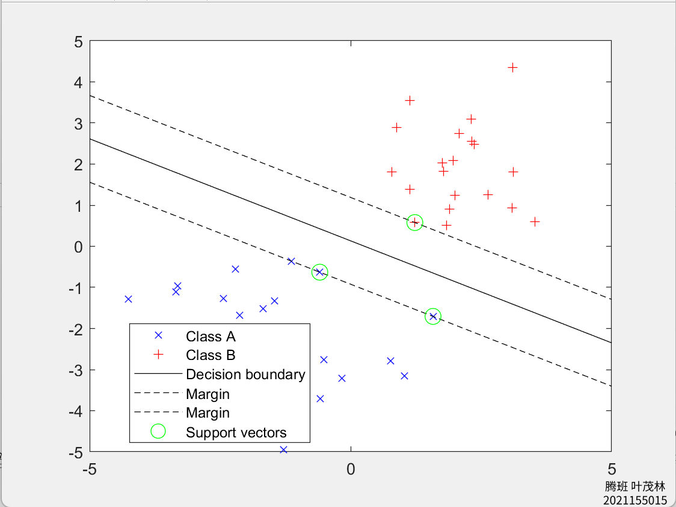
图2
3、用PCA、LDA、LPP、 NPE算法提取前 5，10,15,,...,160维的图像特征，然后再用最近邻分类器与SVM分类器进行识别，并比较识别率。
①PCA算法提取前5，10，15，…，160维的图像特征，然后分别使用最近邻分类器与SVM分类器进行识别，其识别率如图3所示。
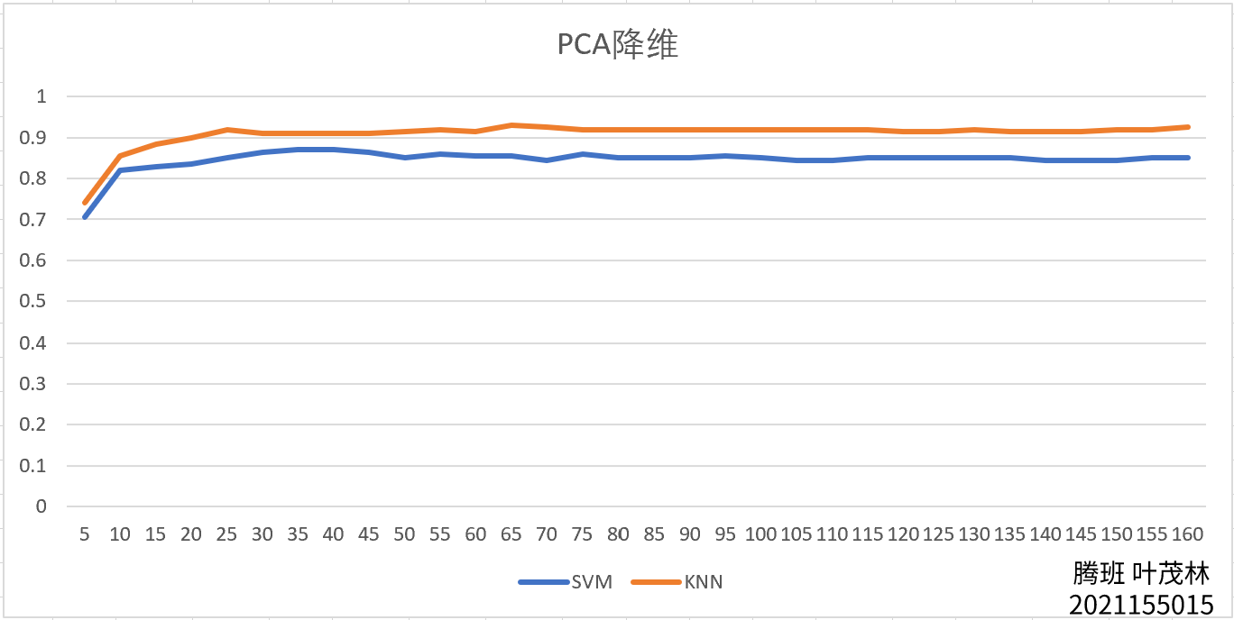
图3
②LDA算法提取前5，10，15，…，160维的图像特征，然后分别使用最近邻分类器与SVM分类器进行识别，其识别率如图4所示。
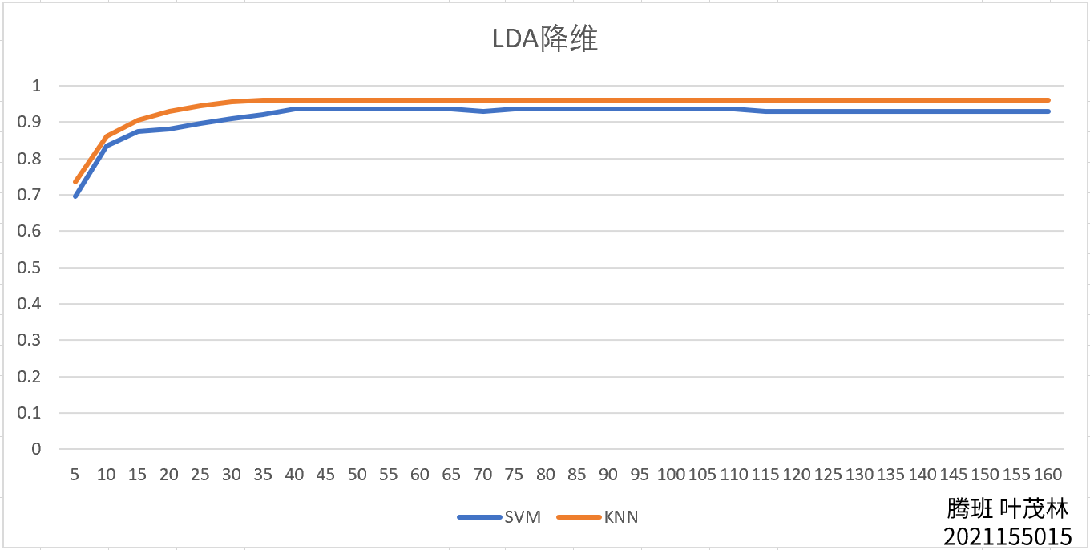
图4
③LPP算法提取前5，10，15，…，160维的图像特征，然后分别使用最近邻分类器与SVM分类器进行识别，其识别率如图5所示，此处采用无监督的k近邻方式构建权重系数。
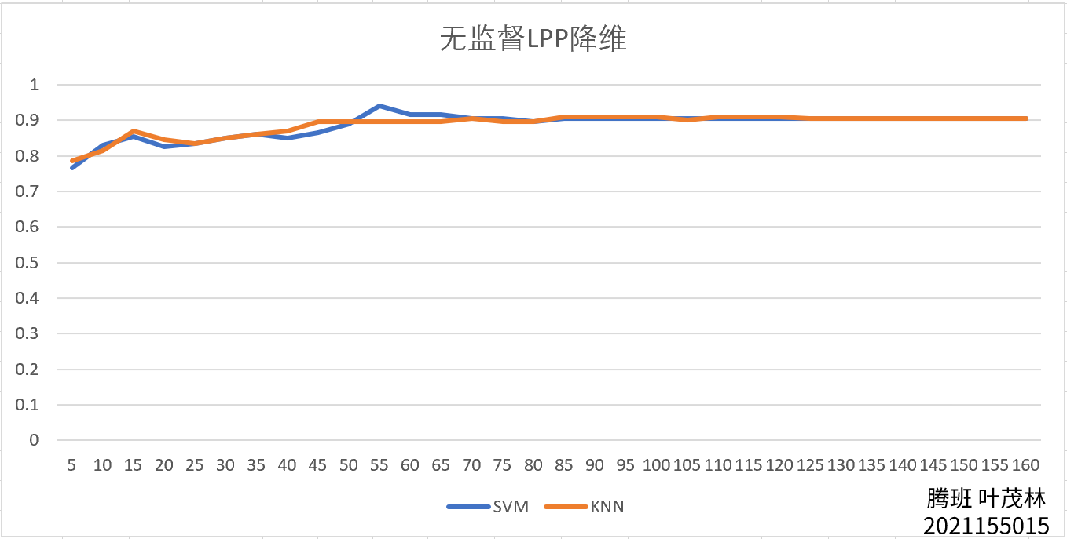
图5
④NPE算法提取前5，10，15，…，160维的图像特征，然后分别使用最近邻分类器与SVM分类器进行识别，其识别率如图6所示，此处采用无监督的k近邻方式构建权重系数。。
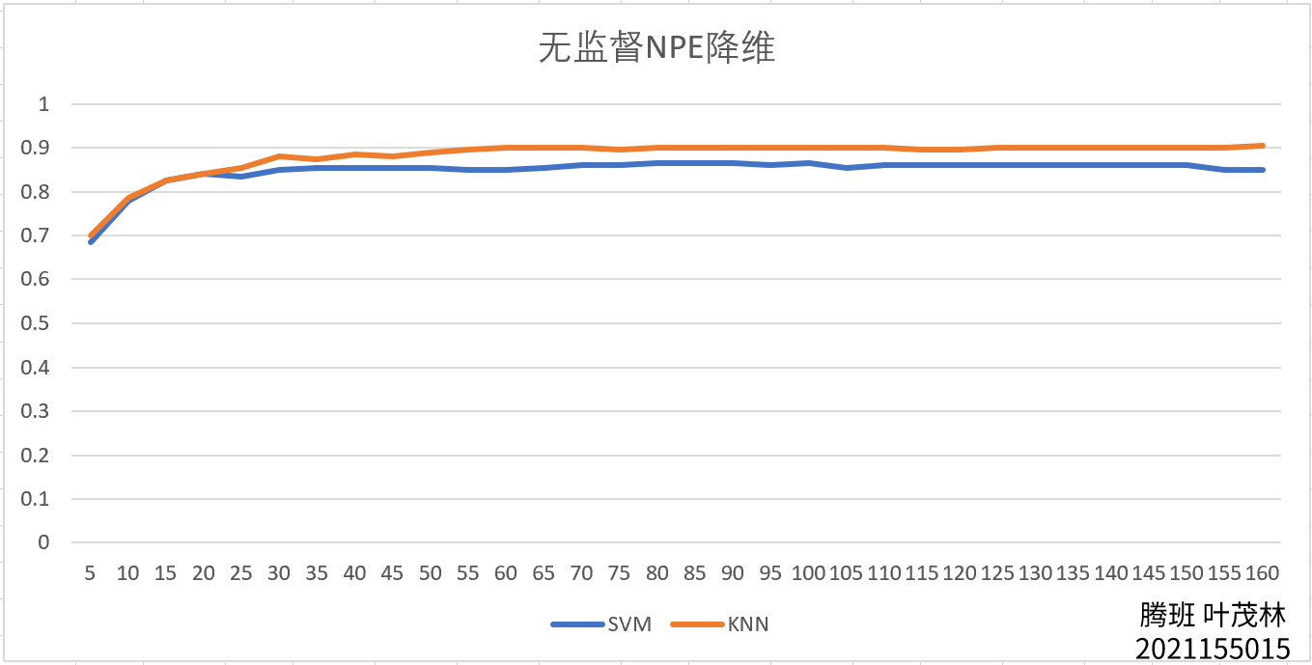
图6
⑤各种算法降维后使用KNN和SVM分类器进行识别，其结果如图7所示，可以看出，就分类器而言，KNN分类和SVM分类在ORL数据集上表现基本相当，而从降维方法上看，表现最好的毫无疑问是有监督的LDA。
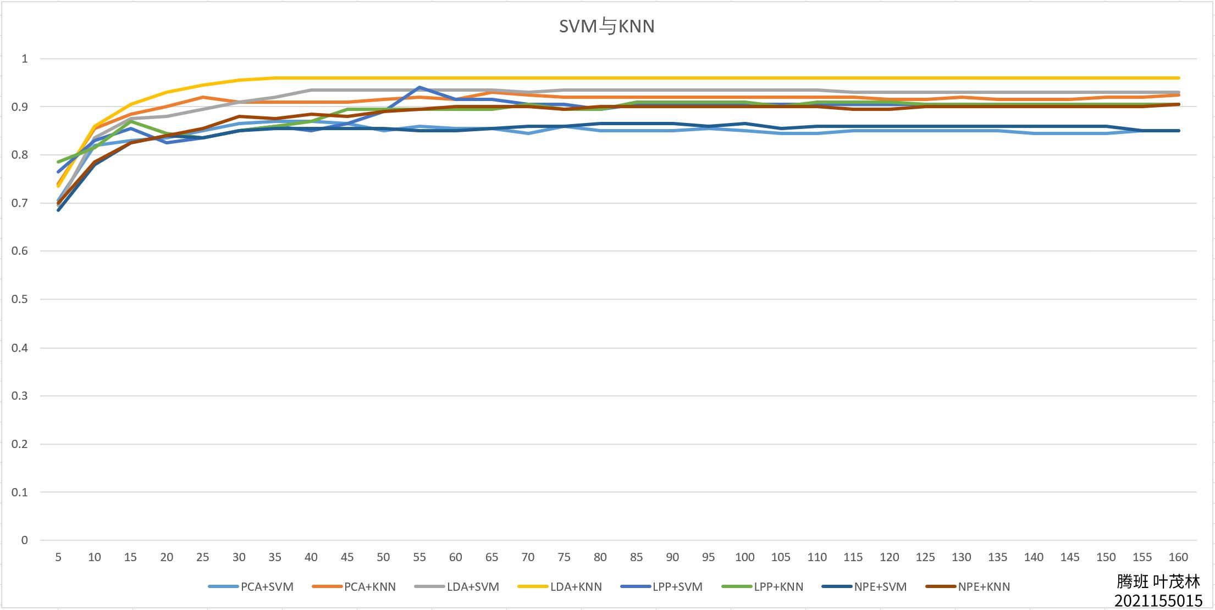
图7
4、如果可能，尽量自己设计一个创新的SVM模型与算法，内容简要写在实验报告中，并与经典SVM比较分类性能。（做了这点的可优先高分）。
传统的SVM是基于线性分类器的，它在数据线性可分的情况下表现良好。但是在实际应用中，数据往往是非线性可分的，因此需要使用核函数将数据映射到高维空间中进行分类。
设想一种自适应核函数的SVM，首先在训练集上随机选择一个初始核函数训练SVM模型，使用当前的SVM模型对训练集和测试集进行预测，并计算出预测误差，然后根据预测误差来调整核函数的参数并重新训练SVM模型，不断迭代，直到预测误差收敛或达到预设的迭代次数为止。
与经典SVM相比，这种自适应核函数的方法可以使得模型可以更好地适应数据的特征，提高分类的准确性。

四、实验结论或体会
SVM是一种基于结构化风险最小化的算法，通过最大化分类间隔来提高分类器的泛化能力。SVM可以很好的处理高维数据，可以有效的处理数据中的噪声和异常值，但是SVM对于大数据的处理效率比较低，需要大量的计算时间，而且经典的SVM不适用于多分类，需要训练多个二分类来处理多分类问题。
本次实验除了使用PCA和LDA这两种经典的降维方法以外，还学习使用了LPP和NPE，即局部保留投影和领域保持嵌入。LPP和NPE实现过程中均需要使用到权重系数矩阵W，我采用的是无监督的k近邻方式，实验过程中需要不断的调整参数k的选取，而对于NPE的权重系数矩阵W，则还需要进行归一化的处理，而这些比较关键的地方一开始写代码实现的时候是没有意识到的，经过反复尝试和不断查阅资料发现，只有原始论文是最真实可靠的，这些算法的细节也只有论文才会写的清清楚楚明明白白。

指导教师批阅意见：

成绩评定：

指导教师签字：

年 月 日

备注：

注：1、报告内的项目或内容设置，可根据实际情况加以调整和补充。

